（１）提示資料１（平等と公平） ※Equality:平等、Equity:公平
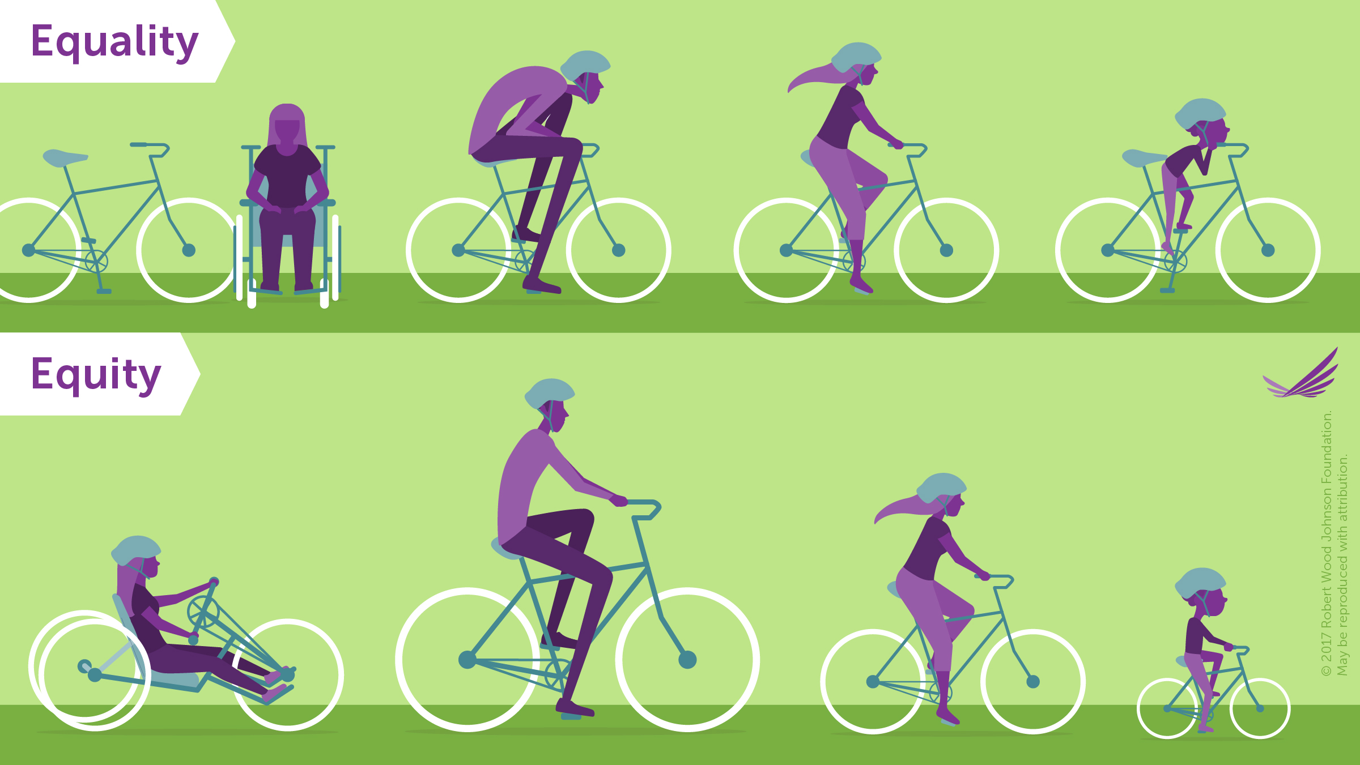

（出典：Robert Wood Johnson Foundation）

（２）提示資料２（ケーキのイラスト）

（３）ワークシート

～公平とは何か考えよう～

（ ）年（ ）組（ ）番 氏名（ ）

３人の子供がいます。
３人でお金を出し合い、おやつにケーキを食べることにしました。お店にあったホールケーキを買うことができ、家に帰ってケーキを分けようとしています。３人の情報は次の通りです。

 | Ａさん | Ｂさん | Ｃさん
年齢 | １６歳 | １２歳 | １０歳
性別 | 男 | 男 | 女
お金を出した額 | ６００円 | ３００円 | ２００円
備考 | 好きな食べ物は  クッキーで、  お腹がすいている | 一週間後は誕生日 | 好きな食べ物は  ケーキ

〇ケーキを３人で公平に分けて
みましょう。
○公平な社会を実現するためには、
どうしたらよいでしょう。

〇今日の学習を振り返って、今後の生活に生かしていきたいことは何ですか？

